Tuần: 14 Tiết: 71 | BÀI 10. THỰC HÀNH:  Tìm hiểu xu hướng phát triểng ngành thương mại, du lịch
I. MỤC TIÊU
1. Kiến thức
– Phân tích được một số xu hướng phát triển mới trong ngành thương mại và du lịch.
– Phân tích số liệu thống kê về ngành thương mại hoặc du lịch.
2. Năng lực
- Năng lực chung:
+ Tự chủ và tự học khi tìm hiểu tài liệu, sách báo để xác định xu hướng phát triển trong ngành thương mại và du lịch.
+ Giao tiếp và hợp tác: Sử dụng ngôn ngữ, kết hợp với các công cụ học tập để trình bày thông tin, thảo luận nhóm.
+ Giải quyết vấn đề và sáng tạo thông qua việc viết bài tìm hiểu.
- Năng lực Địa lí
+ Tìm hiểu địa lí: tìm kiếm tài liệu địa lí để phân tích một số xu hướng phát triển mới trong ngành thương mại và du lịch.
+ Vận dụng kiến thức, kĩ năng đã học: tìm kiếm các thông tin từ các nguồn tin cậy để cập nhật một số xu hướng phát triển mới trong ngành thương mại và du lịch.
3. Phẩm chất
- Chăm chỉ: Có ý thức đánh giá điểm mạnh, điểm yếu của bản thân, thuận lợi, khó khăn trong học tập để xây dựng kế hoạch học tập. Có ý chí vượt qua khó khăn để đạt kết quả tốt trong học tập.
- Trách nhiệm: Có trách nhiệm trong việc thực hiện nhiệm vụ học tập (cá nhân/nhóm). Đồng tình và ủng hộ xu thế phát triển tích cực trong ngành thương mại và du lịch của cả nước và địa phương.
II. THIẾT BỊ DẠY HỌC VÀ HỌC LIỆU
1. Giáo viên
- Kế hoạch bài dạy, SGK Lịch sử và Địa lí 9
2. Học sinh
- SGK, vở ghi, dụng cụ học tập
III. TIẾN TRÌNH DẠY HỌC
HOẠT ĐỘNG KHỞI ĐỘNG
a. Mục tiêu:
- Hình thành được tình huống có vấn đề để kết nối HS với nội dung bài học.
- Tạo hứng thú, kích thích tò mò của người học.
b. Tổ chức thực hiện:
Bước 1: Giao nhiệm vụ học tập
- Trò chơi ĐI ĐÂU? ĂN GÌ?
- GV cho HS quan sát ảnh một số món ăn đặc sản của các tỉnh, thành phố ở nước ta.
- HS quan sát hình và đoán tên món ăn và tên tỉnh, thành phố.
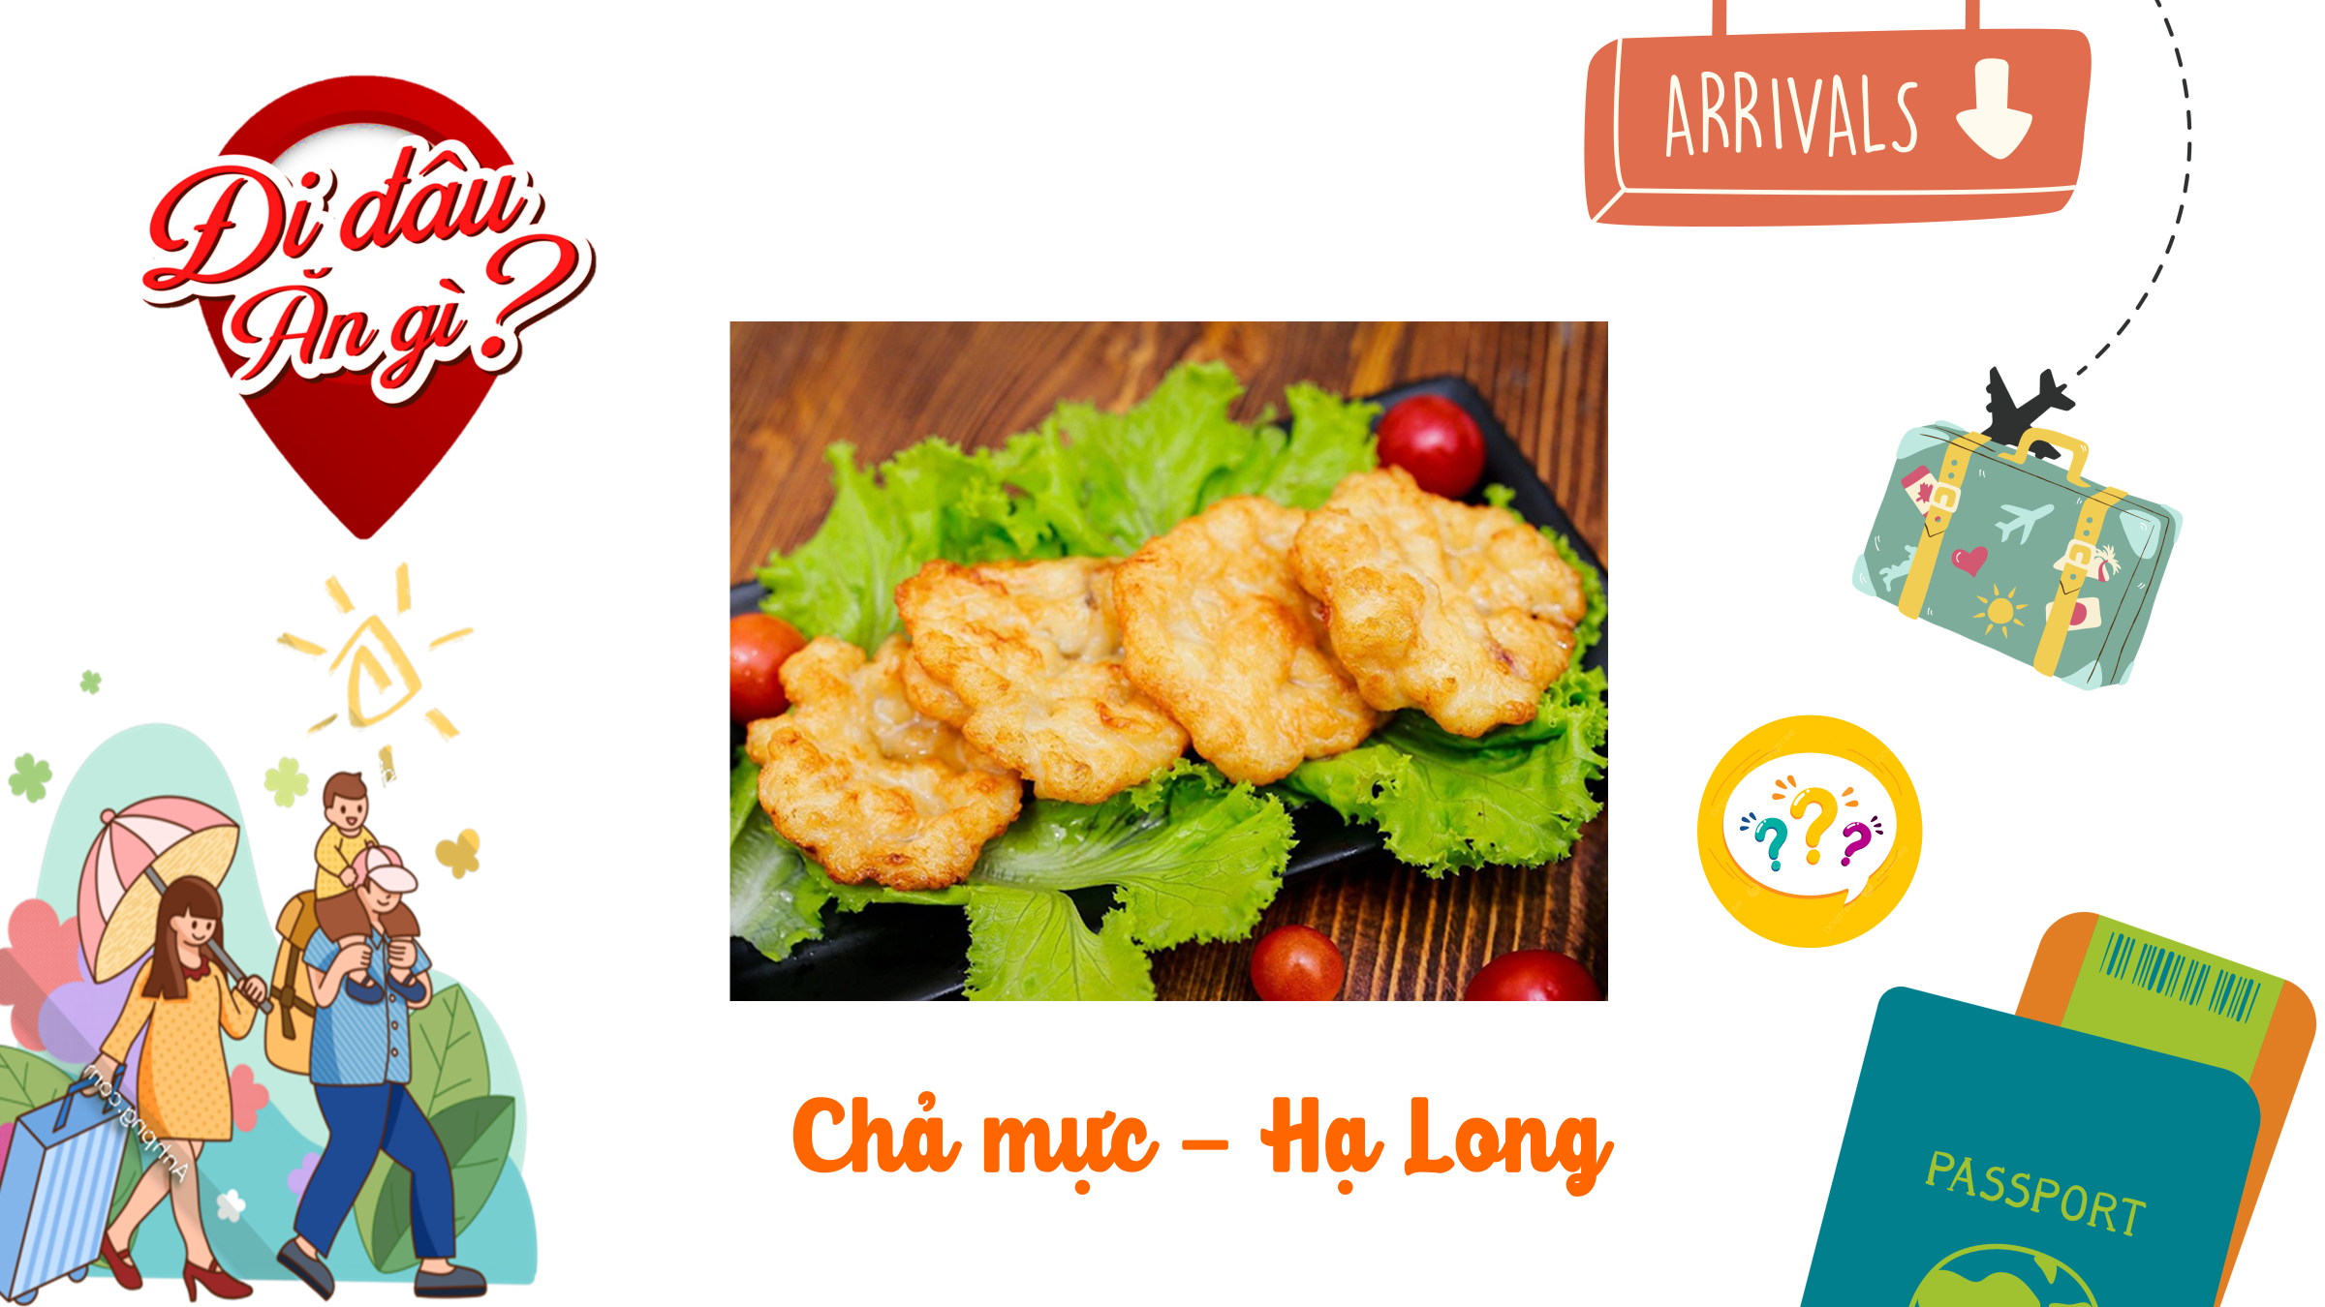 | 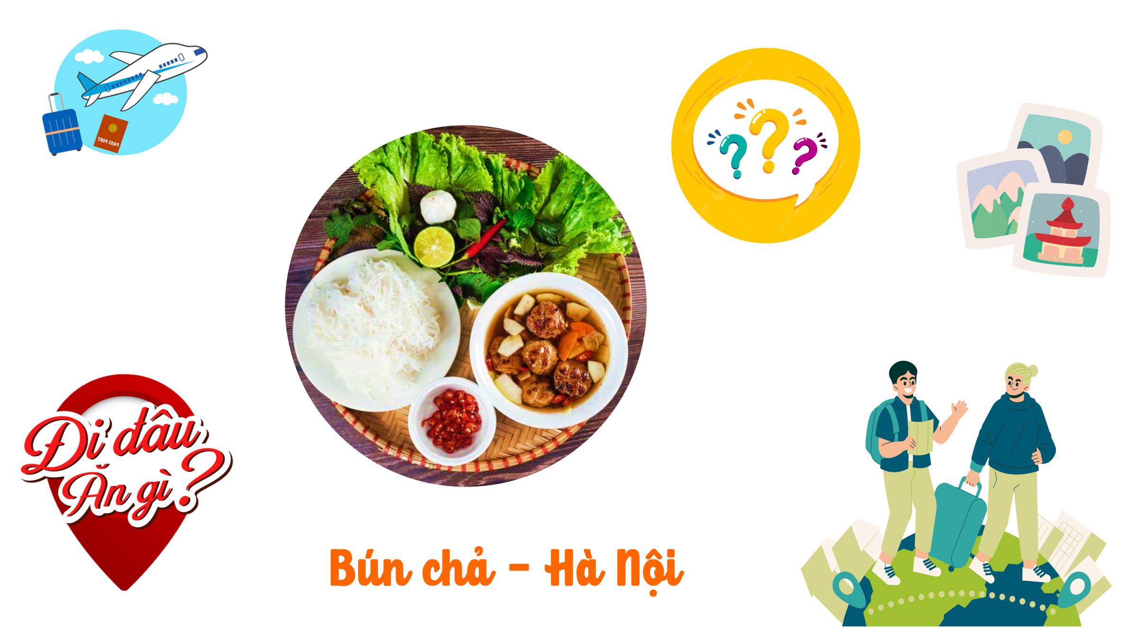
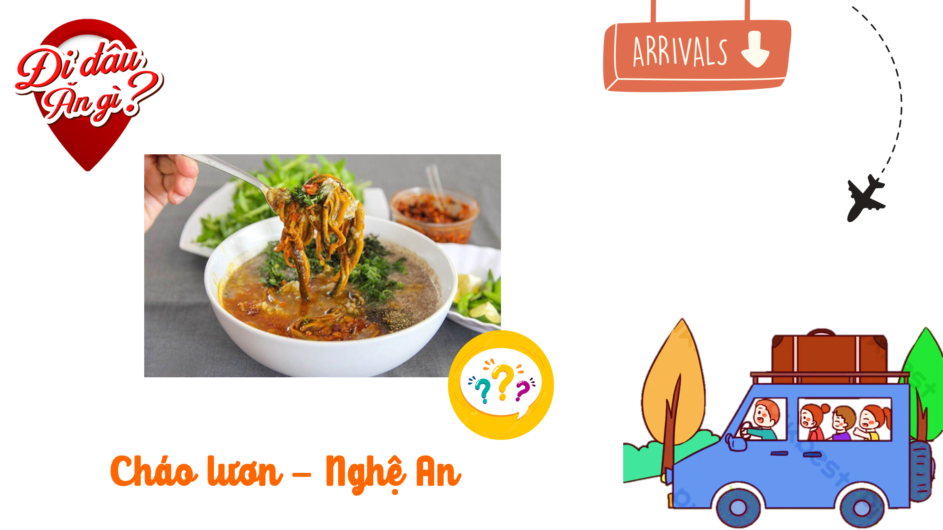 | 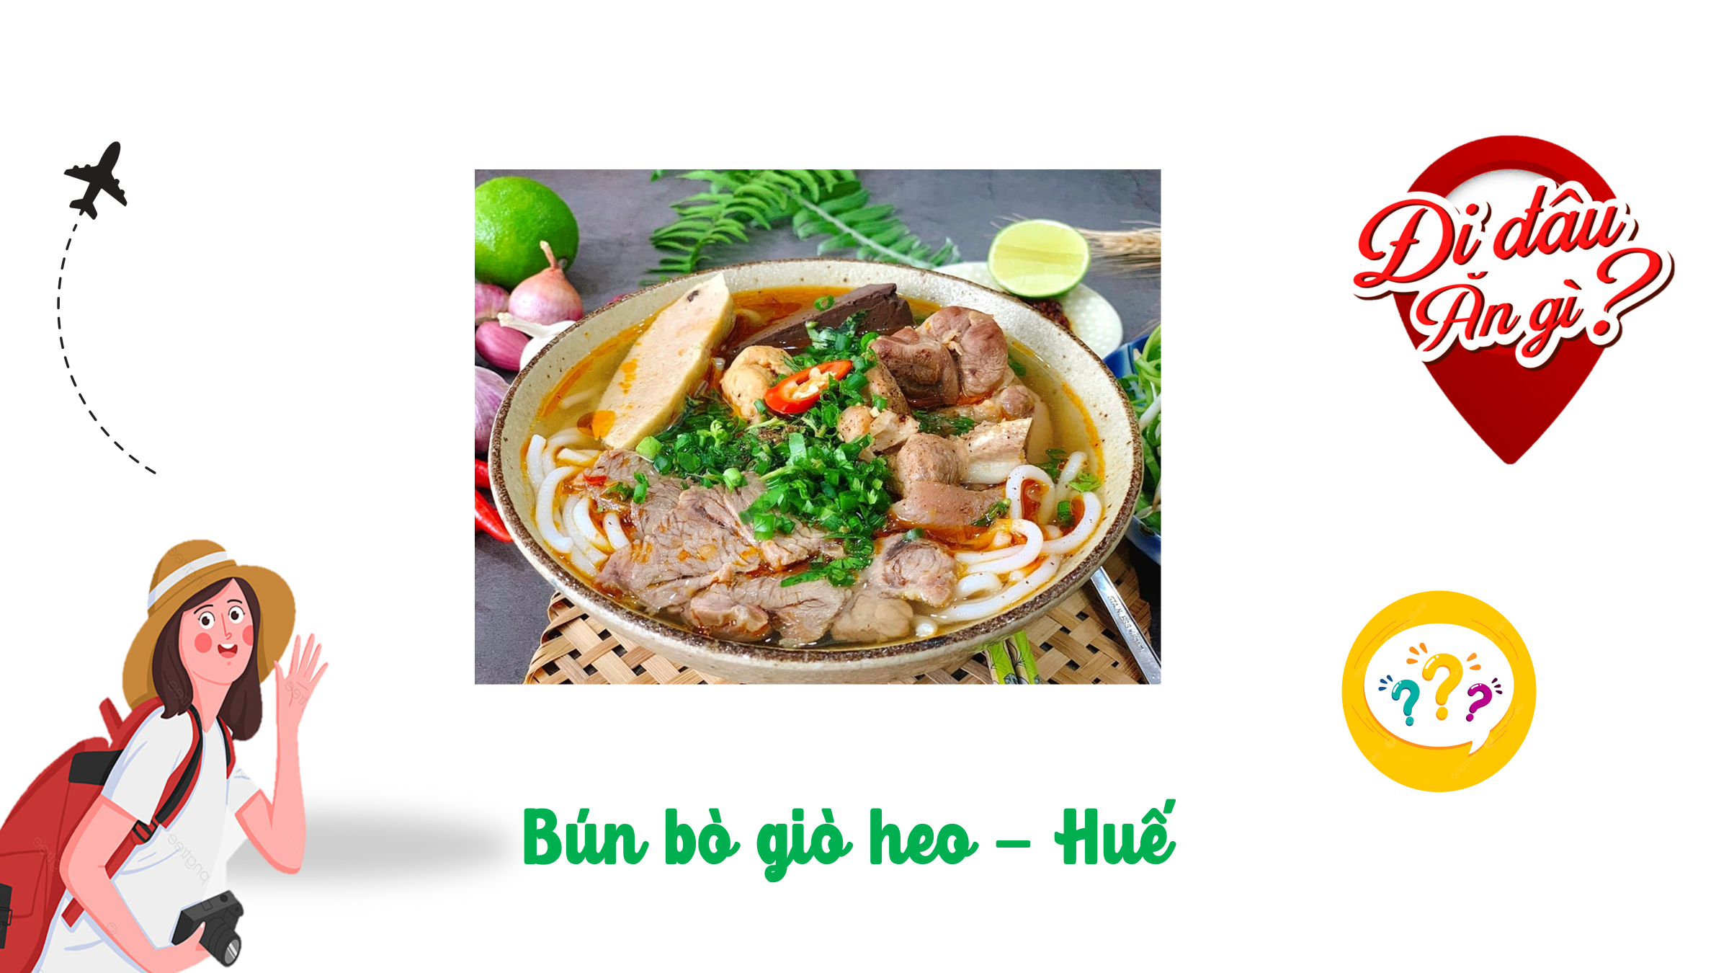
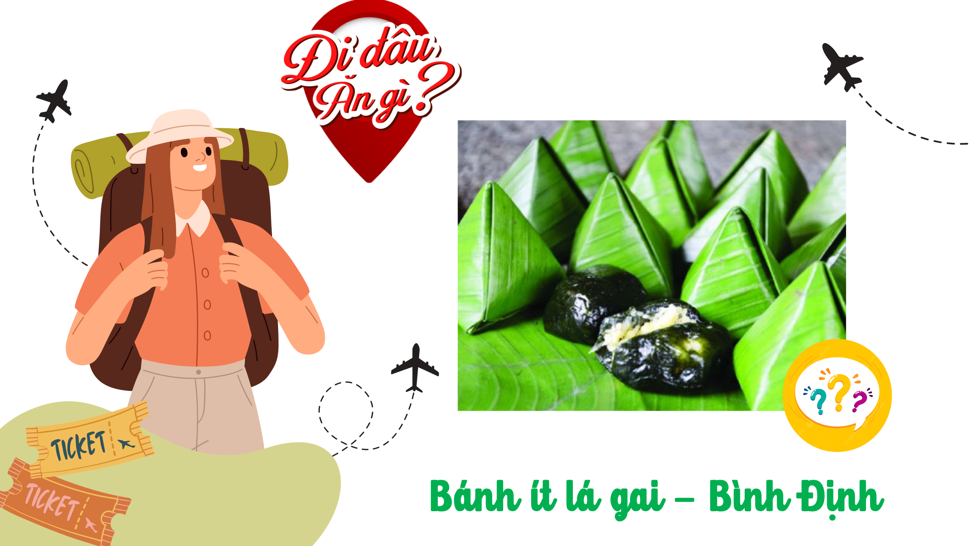 | 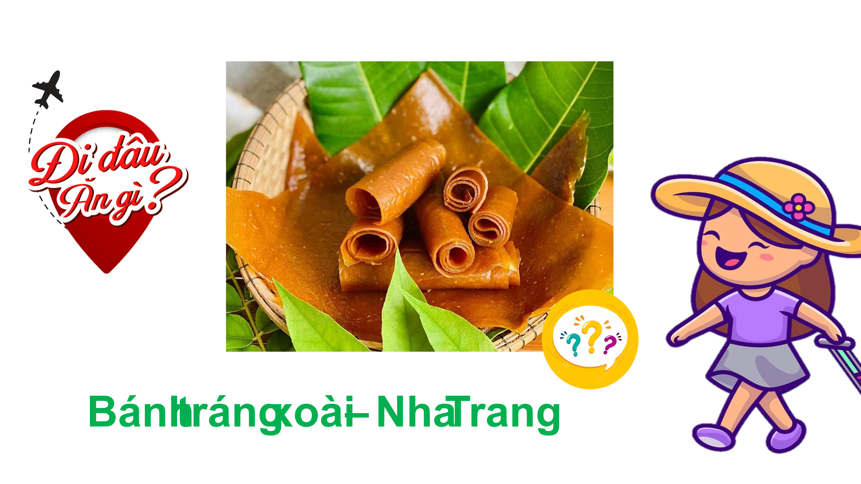
Bước 2: Thực hiện nhiệm vụ
- HS tiến hành hoạt động trong 3 phút.
Bước 3: Báo cáo, thảo luận
- HS: đại diện HS trình bày
Bước 4: Kết luận, nhận định
- GV: nhận xét, đánh giá kết quả của HS, trên cơ sở đó dẫn dắt HS vào bài mới.
HOẠT ĐỘNG HÌNH THÀNH KIẾN THỨC
a. Mục tiêu:
– Phân tích được một số xu hướng phát triển mới trong ngành thương mại và du lịch.
– Phân tích số liệu thống kê về ngành thương mại hoặc du lịch.
b. Tổ chức thực hiện:
HOẠT ĐỘNG CỦA GV, HS | KIẾN THỨC CẦN ĐẠT
Bước 1: Giao nhiệm vụ học tập
- GV chia lớp thành 4 nhóm
- Nhiệm vụ: Phân tích một số xu hướng phát triển mới trong ngành thương mại và du lịch ở nước ta.
- Nguồn tư liệu:
+ Thông tin từ sách, báo, tạp chí,… về ngành thương mại, du lịch.
+ Căn cứ vào các Quyết định của Chính phủ để xác định một số xu hướng phát triển mới trong ngành thương mại và du lịch.
+ Quyết định số 1163/QĐ-TTg của Thủ tướng Chính phủ Phê duyệt Chiến lược phát triển thương mại trong nước giai đoạn đến năm 2030, tầm nhìn đến năm 2045.
+ Quyết định số 147/QĐ-TTg của Thủ tướng Chính phủ về Phê duyệt Chiến lược phát triển du lịch Việt Nam đến năm 2030.
+ Quyết định số 493/QĐ-TTg của Thủ tướng Chính phủ về Phê duyệt Chiến lược xuất khẩu hàng hóa đến năm 2030.
- Gợi ý nội dung
a. Một số xu hướng phát triển mới trong ngành thương mại
+ Đẩy mạnh phát triển chuỗi cung ứng sản phẩm khép kín
+ Phát triển thương mại điện tử
+ Đa dạng hóa các loại hình kinh doanh.
+ Đẩy mạnh xuất khẩu các mặt hàng thế mạnh, phát triển thương hiệu hàng hóa Việt Nam.
b. Một số xu hướng phát triển mới trong ngành du lịch
+ Phát triển du lịch bền vững
+ Đa dạng hóa loại hình du lịch (du lịch cộng đồng, du lịch y tế,…)
- Sản phẩm: Powerpoint.
- Nộp sản phẩm trước tiết học qua zalo.
Bước 2: Thực hiện nhiệm vụ
- HS: thực hiện nhiệm vụ
- GV: hướng dẫn, hỗ trợ HS (nếu cần)
Bước 3: Báo cáo, thảo luận
- HS: đại diện trả lời
- GV: lắng nghe, gọi HS khác nhận xét, bổ sung
Bước 4: Kết luận, nhận định
- GV quan sát, nhận xét đánh giá quá trình thực hiện của học sinh về thái độ, tinh thần học tập, khả năng giao tiếp, trình bày và đánh giá kết quả cuối cùng của học sinh
- GV chuẩn kiến thức
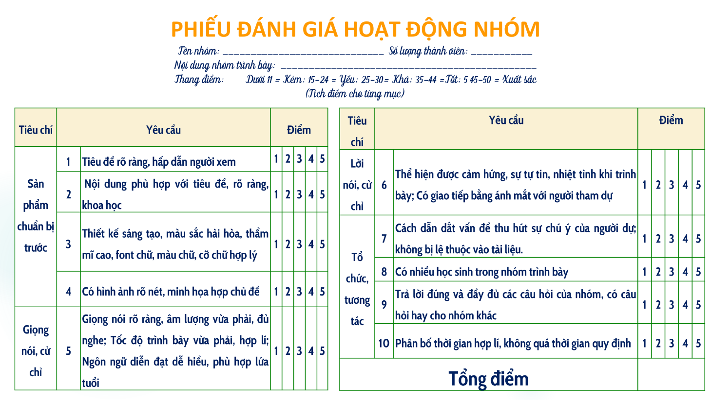HOẠT ĐỘNG LUYỆN TẬP
a. Mục tiêu:
- Giúp HS củng cố, khắc sâu kiến thức
b. Tổ chức thực hiện:
Bước 1: Giao nhiệm vụ học tập
- Mỗi nhóm sẽ chọn 1 đồ dùng học tập, cá nhân bất kì mà các em đang có, sau đó hãy xây dựng bản tin quảng cáo để bán sản phẩm đó. Sản phẩm nào được nhiều bạn trong lớp chốt đơn sẽ giành chiến thắng.
Bước 2: Thực hiện nhiệm vụ
- HS dựa vào kiến thức đã học trong bài để trả lời câu hỏi.
- GV: gợi ý, hỗ trợ học sinh thực hiện nhiệm vụ
Bước 3: Báo cáo, thảo luận
- HS: trình bày kết quả
- GV: lắng nghe, gọi HS khác nhận xét và bổ sung
Bước 4: Kết luận, nhận định
- GV: nhận xét thái độ, cách làm việc của học sinh. Khen thưởng hoặc cho điểm HS hoàn thành tốt nhiệm vụ học tập.
HOẠT ĐỘNG VẬN DỤNG
a. Mục tiêu:
- Vận dụng kiến thức đã học để giải quyết vấn đề trong thực tiễn.
b. Tổ chức thực hiện:
Bước 1: Giao nhiệm vụ học tập
– Tìm hiểu về các xu hướng trong phát triển thương mại và du lịch của nước ta hiện nay.
Bước 2: Thực hiện nhiệm vụ
- HS hỏi và đáp ngắn gọn những vấn đề cần tham khảo.
- HS tìm kiếm thông tin trên Internet và thực hiện nhiệm vụ ở nhà.
Bước 3: Báo cáo, thảo luận
- Sau khi cá nhân HS có sản phẩm, GV lần lượt gọi HS trình bày sản phẩm của mình vào tiết học sau.
Bước 4: Kết luận, nhận định
- GV đánh giá tinh thần thái độ học tập của HS, đánh giá kết quả hoạt động của HS.
- GV dặn dò:
+ Học bài
+ Làm bài tập trong sách bài tập

